Resolución del Pleno del Instituto de Transparencia, Acceso a la Información Pública y Protección de Datos Personales del Estado de México y Municipios, con domicilio en Metepec, Estado de México; a tres de marzo de dos mil veintidós.
VISTO el expediente formado con motivo del recurso de revisión 05329/INFOEM/IP/RR/2021, interpuesto por XXXXX XXXXX XXXXXX, quien en lo sucesivo será identificado en su calidad de RECURRENTE, en contra de la respuesta de la Secretaría de la Contraloría, en lo sucesivo el SUJETO OBLIGADO, se procede a dictar la presente resolución con base en los siguientes:
I. A N T E C E D E N T E S
1. Solicitud de acceso a la información. El seis de octubre de dos mil veintiuno, la RECURRENTE presentó a través del Sistema de Acceso a la Información Mexiquense (SAIMEX), la solicitud de acceso a la información pública registrada con el número 00242/SECOGEM/IP/2021, mediante la cual requirió la información siguiente:
“Conforme a los documentos anexos a la presente solicitud, señalan que la Secretaria de la Contraloría del Estado de México es competente para conocer y atender lo referente a las declaraciones patrimoniales; en ese sentido requiero: en digital a través de esta plataforma las versiones públicas de todas y cada una de las declaraciones patrimoniales de la Presidenta Municipal (Nancy Gomez Vargas) de San Vicente Chicoloapan, independientemente de que se encuentren o no publicadas en el portal de transparencia correspondiente o cualquier otro medio. Esto, en un periodo comprendido entre 2019 al 06 de octubre de 2021” (sic)

La particular adjuntó dos archivos:

- ACTACTQUINTAORD131120.pdf, que contiene el Acta de la Quinta Sesión Ordinaria del Comité de Transparencia del Ayuntamiento de Chimalhuacán, celebrada el tres de noviembre de dos mil veinte.

- Captura.JPG, imagen sin fecha, que muestra los logos del SUJETO OBLIGADO, y señala que la Secretaría de la Contraloría del Estado de México, es la encargada de recibir y registrar la presentación de la constancia de declaración fiscal conforme a lo establecido en el artículo 38 bis, fracción XVII de la Ley Orgánica de la Administración Púbica del Estado de México.

Modalidad de Entrega: A través del Sistema de Acceso a la Información Mexiquense (SAIMEX).
2. Respuesta. El veintisiete de octubre de dos mil veintiuno, el SUJETO OBLIGADO respondió a la solicitud de acceso a la información en los términos siguientes:
“SÍRVASE ENCONTRAR EN ARCHIVO ADJUNTO EN FORMATO .PDF, EL OFICIO DE RESPUESTA SIGNADO POR EL TITULAR DE LA UNIDAD DE PREVENCIÓN DE LA CORRUPCIÓN Y TITULAR DE LA UNIDAD DE TRANSPARENCIA, OFICIO DE RESPUESTA DEL SERVIDOR PÚBLICO HABILITADO QUE ATENDIO EL REQUERIMIENTO, ASÍ COMO ACTA DE LA VIGESIMA SEGUNDA SESIÓN EXTRAORDINARIA DEL COMITÉ DE TRANSPARENCIA Y RESOLUCIÓN DERIVADA DEL ACUERDO NÚMERO ACT/SECOGEM/EXT/COMT/22ª/2021/SEGUNDO.
ATENTAMENTE
MTRO. MARCO ANTONIO BECERRIL GARCÉS.” (sic)
El SUJETO OBLIGADO adjuntó a su respuesta cuatro archivos electrónicos identificados de la siguiente forma:
- “Acta 22a Sesión Extraordinaria C.T. 2021_1.PDF” consistente en el Acta de Comité de Transparencia de la Vigésima Segunda Sesión Extraordinaria, en la que se presenta y aprueba la clasificación de información confidencial propuesta por la Dirección General de Responsabilidades Administrativas respecto de la solicitud de información 00242/SECOGEM/IP/2021, en la que aprueban por unanimidad de los integrantes del Comité de transparencia la clasificación del información como confidencial de la declaración de situación patrimonial y de intereses inicial 2019 y por anualidad 2019 de la C. Nancy Jazmín Gómez Vargas.

- “OFICIO DE RESPUESTA SPH DGRA_1_20211027114454462.PDF” consistente en el oficio 21800002A/2435/2021 del veintiuno de octubre de dos mil veintiuno, suscrito y signado por la Directora General de Responsabilidades Administrativas, dirigido al Jefe de la Unidad de Prevención de la Corrupción y Titular de la Unidad de Transparencia, por medio del cual da respuesta a la información solicitada, destacando lo siguiente:

“ Con relación al periodo comprendido del año 2019 al año 2020, los documentos solicitados de acuerdo a su presentación por la persona servidora pública obligada no fueron localizados con una Versión Pública, no obstante se encontró información relacionada con las Declaraciones de Situación Patrimonial y de Intereses en el Sistema Integral de Manifestación de Bienes que opera y administra la Dirección General de Responsabilidades Administrativas las cuales fueron presentadas de conformidad a lo establecido por la Ley de Responsabilidades Administrativas del Estado y Municipios, vigente a partir del 19 de julio de 2017, conforme se muestra en los cuadros siguientes:

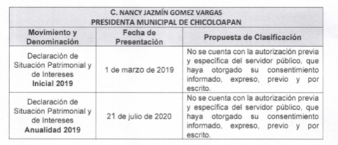
Es de señalar, que por disposición de los artículos 143 fracción I párrafo segundo y 147 de la Ley de Transparencia y Acceso al Información Pública del Estado de México y Municipios, se considera que la INFORMACIÓN que se encuentra contenida en la DECLARACIÓN DE SITUACIÓN PATRIMONIAL Y DE INTERESES, se clasifica como CONFIDENCIAL por tratarse de datos personales relacionados a una persona física, identificada o identificable, su vida afectiva, familiar, domicilio y situación patrimonial del servidor público, por lo tanto no puede hacerse pública dicha información, hasta en tanto los sujetos obligados cuenten con la autorización previa y específica del servidor público de qué se trate, es decir, que haya otorgado su consentimiento informado, expreso, previo y por escrito, SALVO QUE SE OTORGUE DE AUTORIZACIÓN PREVIA Y ESPECÍFICA DE SU CONSENTIMIENTO INFORMADO, EXPRESO Y POR ESCRITO, por lo que los ex o servidores públicos que la presenta confiando en que su información no será publicada ni utilizada con un propósito incompatible con el que se haya especificado; adicionalmente, el registro patrimonial se encuentra clasificado como información confidencial, según acuerdo número sí y -02-02/2005 …

Resultando procedente el mencionar, que a la fecha esta Unidad Administrativa, no cuenta con documento escrito alguno en donde exista autorización previa y especIfica de Ia persona servidora püblica citada, en el que haya otorgado pronunciamiento de consentimiento expreso informado o autorización yb determinación ratificada de forma personal ante esta autoridad por parte de a C. NANCY JAZMIN GOMEZ VARGAS, en el que se refieran a alguna version püblica de sus Manifestaciones de Bienes y/o Declaraciones de Situación Patrimonial y de Intereses, o para hacer püblicas éstas en el perlodo comprendido del año 2019 al 2020, una vez que se hayan presentado.
…
Finalmente por lo que respecta las declaraciones de situación patrimonial y de intereses presentadas a partir del mes de mayo de 2021, de conformidad con la Norma Decimonovena del “Acuerdo por el que se modifican los Anexos Primero y Segundo del Acuerdo por el que el Comité Coordinador del Sistema Nacional Anticorrupción emite el formato de declaraciones: de situación patrimonial y de intereses; y expide las normas e instructivo para su llenado de presentación”, publicado en el Diario Oficial de la Federación el 23 de septiembre de 2019, que establece: “Toda la información contenida en las declaraciones será visible a través del sistema; sin embargo, no será susceptible de publicidad y se considera como información clasificada (…) Y considerando que a la fecha se encuentra en implementación interfaz de programación de aplicaciones, conocida por la sigla API, para el envío de la información a la Plataforma Digital Estatal y a su vez a la Nacional para su consulta, en consecuencia no se está en posibilidades de atender la solicitud planteada, ..” (Sic)

- “OFICIO DE RESPUESTA UT_1.PDF” consistente en el oficio del veintisiete de octubre de dos mil veintiuno, suscrito y signado por el Jefe de la Unidad y Responsable de la Unidad de Transparencia, dirigido a la RECURRENTE por medio del cual da respuesta a la información solicitada, en los siguientes términos:
“… En atención a Ia solicitud de informacián registrada via Sistema de Acceso a Ia Información Mexiquense (SAIMEX), identificada con el folio número 00242/SECOGEM/IP/2021, de fecha cuatro de octubre de dos mu veintiuno, consistente en: "Conforme a los documentos anexos a Ia presente solicitud, señalan que Ia Secretaria de Ia Contralorla del Estado de Mexico es competente para conocer y atender lo referente a las declaraciones patrimoniales; en ese sentido requiero: en digital a través de esta plataforma las versiones püblicas de todas y cada una de las declaraciones patrimoniales de Ia Presidenta Municipal (Nancy Gomez Vargas) de San Vicente Chicoloapan, independientemente de que se encuentren o no publicadas en el portal de transparencia correspondiente o cualquier otro medio. Esto, en un periodo comprendido entre 2019 al 06 de octubre de 2021." (SIC). Al respecto sirvase encontrar en archivo adjunto en formato .pdf, eI oficlo de respuesta, del servidor público habilitado que atiende Ia solicitud de acceso a Ia información pública, así como resolucián derivada del acuerdo número ACT/SECOGEM/EXT/COMT/22ª /2021/SEGUNDO y Acta de Ia Vigésima Segunda Sesión Extraordinaria del Comité de Transparencia. …”

- “C.T. RESOLUCIÓN CONFIDENCIAL 00242-SECOGEM-IP-2021_1.PDF” consistente en el acuerdo del Comité de Transparencia del SUJETO OBLIGADO en el que da respuesta de la solicitud de información pública y resuelven confirman la clasificación confidencial de la información relativa a la declaración de situación patrimonial y de intereses Inicial el 2019 y por Anualidad 2019 de la C. Nancy Jazmín Gómez Vargas. Lo anterior, conforme a los fundamentos y motivos descritos en la resolución.
3. Interposición del recurso de revisión. El primero de noviembre de dos mil veintiuno la RECURRENTE inconforme con la respuesta, presentó el recurso de revisión en el que manifestó lo siguiente:
Acto impugnado:

“Es hilarante clasificar todo un documento en su modalidad de confidencial máxime a que yo requerí una versión pública, además de ser una obligación del SERVIDOR PÚBLICO lo cierto es que, si es dable una versión pública tal y como fue requerido en la solicitud de mérito ya que es un documento que obra en los archivos del sujeto obligado. No obstante lo anterior, no se justifica la clasificación toda vez que no siguieron el procedimiento y/o lineamientos para clasificar la información y aún así, lo correcto es dar una versión pública fundada y motivada.” (sic)

Razones o motivos de inconformidad:

“Se viola un derecho humano al acceso a la información pública.” (sic)
4. Turno. De conformidad con el artículo 185 fracción I de la Ley de Transparencia y Acceso a la Información Pública del Estado de México y Municipios vigente, el presente recurso de revisión se turnó por el sistema electrónico del Instituto de Transparencia, Acceso a la Información Pública y Protección de Datos Personales del Estado de México y Municipios, a la Comisionada Guadalupe Ramírez Peña, a efecto de que analizara sobre su admisión o su desechamiento.
5. Admisión del Recurso de revisión. El cinco de noviembre de dos mil veintiuno, este Instituto de Transparencia, Acceso a la Información Pública y Protección de Datos Personales del Estado de México y Municipios, admitió a trámite el recurso de revisión, dando un plazo máximo de siete días hábiles para que las partes manifestaran lo que a su derecho resultara conveniente, ofrecieran pruebas, formularan alegatos y el Sujeto Obligado presentara su informe justificado.
6. Manifestaciones. El diecisiete de noviembre de dos mil veintiuno el SUJETO OBLIGADO rindió informe justificado a través del archivo electrónico siguiente:
- “INFORME DE JUSTIFICACIÓN 05329-INFOEM-IP-RR-2021 (1)_1.PDF”: Oficio del diecisiete de noviembre de dos mil veintiuno, suscrito por el Jefe de la Unidad de Prevención de la Corrupción, por medio del cual rinde el informe justificado, en los términos siguientes:
“…Confirmar que la solicitud de información pública con número 00242/SECOGEM/IP/2021, fue atendida en tiempo y forma, por lo quo no se actualizan los supuestos previstos en el artIculo 179 de Ia Ley de Transparencia y Acceso a Ia Información Pública del Estado do México y Municipios...” (sic)
Documento que mediante acuerdo de fecha quince de diciembre de dos mil veintiuno se puso a la vista de la RECURRENTE.
Por su parte, la RECURRENTE no realizó manifestaciones, ni formuló alegatos y tampoco ofreció medios de prueba.
8. Ampliación del plazo para emitir resolución. El veintidós de diciembre de dos mil veintiuno, este Instituto con fundamento en el artículo 181, párrafo tercero, de la Ley de Transparencia y Acceso a la Información Pública del Estado de México y Municipios, determinó mediante el acuerdo respectivo, ampliar por quince días hábiles adicionales el plazo para emitir la presente resolución.
9. Cierre de instrucción. Una vez transcurrido el periodo otorgado a las partes para realizar sus manifestaciones y no habiendo documentos que integrar al expediente, el veintitrés de febrero de dos mil veintidós, la Comisionada Ponente determinó el cierre de instrucción en términos de la fracción VI del artículo 185 de la Ley de Transparencia y Acceso a la Información Pública del Estado de México y Municipios.

II. C O N S I D E R A N D O

Primero. Competencia. El Instituto de Transparencia, Acceso a la Información Pública y Protección de Datos Personales del Estado de México y Municipios, es competente para conocer y resolver el presente recurso de revisión interpuesto por la parte recurrente, conforme a lo dispuesto en los artículos 6, apartado A de la Constitución Política de los Estados Unidos Mexicanos; 5 párrafos trigésimo, trigésimo primero y trigésimo segundo fracciones IV y V de la Constitución Política del Estado Libre y Soberano de México; 2, fracción II; 29, 36 fracciones I y II; 176, 178, 181, 185, fracción I, 186 y 188 de la Ley Transparencia y Acceso a la Información Pública del Estado de México y Municipios; 9, fracciones I y XXIV y 11 del Reglamento Interior del Instituto de Transparencia, Acceso a la Información Pública y Protección de Datos Personales del Estado de México y Municipios.
Segundo. Oportunidad y Procedibilidad del Recurso de Revisión. Previo al estudio del fondo del asunto, se procede a analizar los requisitos de oportunidad y procedibilidad que debe reunir el recurso de revisión interpuesto, previstos en los artículos 178 y 180 de la Ley de Transparencia y Acceso a la Información Pública del Estado de México y Municipios.
El recurso de revisión fue interpuesto dentro del plazo de quince días hábiles, previsto en el artículo 178 de la Ley de Transparencia y Acceso a la Información Pública del Estado de México y Municipios, toda vez que el SUJETO OBLIGADO respondió a la solicitud de información el veintisiete de octubre de dos mil veintiuno, mientras que el recurso de revisión se interpuso el primero de noviembre de dos mil veintiuno, transcurriendo tres días hábiles en que tuvo conocimiento de la respuesta impugnada.
En ese sentido, al considerar la fecha en que se formuló la solicitud y la fecha en la que respondió a ésta EL SUJETO OBLIGADO; así como, en la que se interpuso el recurso de revisión, éste se encuentra dentro de los márgenes temporales previstos en el citado precepto legal.
Por cuanto hace a la procedibilidad del recurso de revisión, una vez realizado el análisis de los formatos de interposición del recurso, se concluye la acreditación plena de los elementos formales precisados por el artículo 180 de la Ley de Transparencia y Acceso a la Información Pública del Estado de México y Municipios, en atención a que fue presentado mediante el formato visible en el SAIMEX.
Finalmente, se advierte que resulta procedente la interposición del recurso, según lo manifestado por la RECURRENTE en sus motivos de inconformidad, de acuerdo al artículo 179, fracciones I y II del ordenamiento legal citado, que a la letra dice:
“Artículo 179. El recurso de revisión es un medio de protección que la Ley otorga a los particulares, para hacer valer su derecho de acceso a la información pública, y procederá en contra de las siguientes causas:
I. La negativa a la información solicitada;
II. La clasificación de la información; …”

Tercero. Materia de la revisión. De la revisión a las constancias y documentos que obran en el expediente electrónico, se advierte que el tema sobre el que este Órgano Garante de Transparencia y Acceso a la Información se pronunciará, será: verificar si la respuesta otorgada por EL SUJETO OBLIGADO es adecuada y suficiente para satisfacer el derecho de acceso a la información pública de la RECURRENTE, o en su defecto, en caso de ser procedente, ordenar la entrega de información oportuna.
Cuarto. Estudio del asunto. Antes de entrar al análisis de los pronunciamientos del SUJETO OBLIGADO en la respuesta proporcionada, es necesario mencionar que el derecho de acceso a la información está consagrado en instrumentos internacionales de los cuales el Estado Mexicano se ha adherido, sin oponer reserva alguna sobre lo que nos interesa, adoptando dichas disposiciones al Derecho Interno, específicamente a nivel Constitucional, tal y como lo prevén los arábigos 1 párrafos primero, segundo y tercero y 6 apartado A fracciones I, II, III, IV, V, VI y VII que a la letra señalan:
Artículo 1o. En los Estados Unidos Mexicanos todas las personas gozarán de los derechos humanos reconocidos en esta Constitución y en los tratados internacionales de los que el Estado Mexicano sea parte, así como de las garantías para su protección, cuyo ejercicio no podrá restringirse ni suspenderse, salvo en los casos y bajo las condiciones que esta Constitución establece.
Las normas relativas a los derechos humanos se interpretarán de conformidad con esta Constitución y con los tratados internacionales de la materia favoreciendo en todo tiempo a las personas la protección más amplia.
Todas las autoridades, en el ámbito de sus competencias, tienen la obligación de promover, respetar, proteger y garantizar los derechos humanos de conformidad con los principios de universalidad, interdependencia, indivisibilidad y progresividad. En consecuencia, el Estado deberá prevenir, investigar, sancionar y reparar las violaciones a los derechos humanos, en los términos que establezca la ley
[…]

“Artículo 6o.
[...]
A. Para el ejercicio del derecho de acceso a la información, la Federación y las entidades federativas, en el ámbito de sus respectivas competencias, se regirán por los siguientes principios y bases:

I. Toda la información en posesión de cualquier autoridad, entidad, órgano y organismo de los Poderes Ejecutivo, Legislativo y Judicial, órganos autónomos, partidos políticos, fideicomisos y fondos públicos, así como de cualquier persona física, moral o sindicato que reciba y ejerza recursos públicos o realice actos de autoridad en el ámbito federal, estatal y municipal, es pública y sólo podrá ser reservada temporalmente por razones de interés público y seguridad nacional, en los términos que fijen las leyes. En la interpretación de este derecho deberá prevalecer el principio de máxima publicidad. Los sujetos obligados deberán documentar todo acto que derive del ejercicio de sus facultades, competencias o funciones, la ley determinará los supuestos específicos bajo los cuales procederá la declaración de inexistencia de la información.

II. La información que se refiere a la vida privada y los datos personales será protegida en los términos y con las excepciones que fijen las leyes.

III. Toda persona, sin necesidad de acreditar interés alguno o justificar su utilización, tendrá acceso gratuito a la información pública, a sus datos personales o a la rectificación de éstos.

IV. Se establecerán mecanismos de acceso a la información y procedimientos de revisión expeditos que se sustanciarán ante los organismos autónomos especializados e imparciales que establece esta Constitución.

V. Los sujetos obligados deberán preservar sus documentos en archivos administrativos actualizados y publicarán, a través de los medios electrónicos disponibles, la información completa y actualizada sobre el ejercicio de los recursos públicos y los indicadores que permitan rendir cuenta del cumplimiento de sus objetivos y de los resultados obtenidos.

VI. Las leyes determinarán la manera en que los sujetos obligados deberán hacer pública la información relativa a los recursos públicos que entreguen a personas físicas o morales.

VII. La inobservancia a las disposiciones en materia de acceso a la información pública será sancionada en los términos que dispongan las leyes. [...]

Esto es, que cualquier persona tiene el derecho al acceso de la información pública, información que consiste en aquella que sea generada, obtenida, adquirida, transformada, administrada o en posesión de los Sujetos Obligados, como así también lo señala la Ley de Transparencia y Acceso a la Información Pública del Estado de México y Municipios en su artículo 4, que toda la información generada, obtenida, adquirida, transformada, administrada o en posesión de los sujetos obligados, es pública y accesible, de manera permanente a cualquier persona, privilegiando el principio de máxima publicidad, como así lo establece dicha determinación, que a continuación se trascribe para un mejor entendimiento:
“Artículo 4. El derecho humano de acceso a la información pública es la prerrogativa de las personas para buscar, difundir, investigar, recabar, recibir y solicitar información pública, sin necesidad de acreditar personalidad ni interés jurídico.

Toda la información generada, obtenida, adquirida, transformada, administrada o en posesión de los sujetos obligados es pública y accesible de manera permanente a cualquier persona, en los términos y condiciones que se establezcan en los tratados internacionales de los que el Estado mexicano sea parte, en la Ley General, la presente Ley y demás disposiciones de la materia, privilegiando el principio de máxima publicidad de la información. Solo podrá ser clasificada excepcionalmente Ley de Transparencia y Acceso a la Información Pública del Estado de México y Municipios 29 como reservada temporalmente por razones de interés público, en los términos de las causas legítimas y estrictamente necesarias previstas por esta Ley.

Los sujetos obligados deben poner en práctica, políticas y programas de acceso a la información que se apeguen a criterios de publicidad, veracidad, oportunidad, precisión y suficiencia en beneficio de los solicitantes.”(Sic)

De lo precedente, se desprende que los Sujetos Obligados tiene la obligación o deber de atender las solicitudes de acceso a la información pública que se les hagan de su conocimiento y proporcionar la información pública que obren en su poder como así lo establece el artículo 12 de la Ley de Transparencia y Acceso a la Información Pública del Estado de México y Municipios, el cual a la letra dice:

“Artículo 12. Quienes generen, recopilen, administren, manejen, procesen, archiven o conserven información pública serán responsables de la misma en los términos de las disposiciones jurídicas aplicables.

Los sujetos obligados sólo proporcionarán la información pública que se les requiera y que obre en sus archivos y en el estado en que ésta se encuentre. La obligación de proporcionar información no comprende el procesamiento de la misma, ni el presentarla conforme al interés del solicitante; no estarán obligados a generarla, resumirla, efectuar cálculos o practicar investigaciones.” (Sic)

Es decir, que el derecho de acceso a la información pública se satisface en aquellos casos en que se entregue documento en que conste la información requerida, toda vez que, los Sujetos Obligados no tienen el deber de generar, poseer o administrar la información pública con el grado de detalle solicitado; esto es, que no tienen el deber de generar un documento ad hoc, para satisfacer el derecho de acceso a la información pública, como así lo establece el criterio 03/17 emitido por el Instituto Nacional de Transparencia, Acceso a la Información Pública y Protección de Datos Personales, los cuales señalan lo siguiente:
03/17
“NO EXISTE OBLIGACIÓN DE ELABORAR DOCUMENTOS AD HOC PARA ATENDER LAS SOLICITUDES DE ACCESO A LA INFORMACIÓN.
Los artículos 129 de la Ley General de Transparencia y Acceso a la Información Pública y 130, párrafo cuarto, de la Ley Federal de Transparencia y Acceso a la Información Pública, señalan que los sujetos obligados deberán otorgar acceso a los documentos que se encuentren en sus archivos o que estén obligados a documentar, de acuerdo con sus facultades, competencias o funciones, conforme a Las características físicas de la información o del lugar donde se encuentre. Por lo anterior, los sujetos obligados deben garantizar el derecho de acceso a la información del particular, proporcionando la información con la que cuentan en el formato en que la misma obre en sus archivos; sin necesidad de elaborar documentos ad hoc para atender las solicitudes de información."(Sic)

Por otra parte, y aunado a lo antepuesto, el último párrafo del artículo 24 de la Ley de la materia, dispone que los Sujetos Obligados sólo proporcionarán la información pública que generen, administren o posean en el ejercicio de sus atribuciones; por consiguiente, la información pública se encuentra a disposición de cualquier persona, lo que implica que es deber de los Sujetos Obligados, garantizar el Derecho de Acceso a la Información Pública.

Siempre y cuando no se trate de información reservada o clasificada, que difundirla pondría en riesgo la seguridad jurídica y física del titular de la información, debiendo tener audacia los Sujetos Obligados para cuidar esta información a través del acuerdo clasificatorio del comité de transparencia y la versión pública que emita el servidor público habilitado de cada Sujeto Obligado; como así se establece en la Ley de Transparencia y Acceso a la Información Pública del Estado de México y Municipios.

En conclusión, el derecho de acceso a la información pública, consiste en que la información solicitada conste en un documento en cualquiera de sus formas, a saber: expedientes, reportes, estudios, actas, resoluciones, oficios, correspondencia, acuerdos, directivas, directrices, circulares, contratos, convenios, instructivos, notas, memorandos, estadísticas o bien, cualquier otro registro que documente el ejercicio de las facultades, funciones y competencias de los Sujetos Obligados; los que, podrán estar en cualquier medio, sea escrito, impreso, sonoro, visual, electrónico, informático u holográfico de conformidad con el artículo 3, fracción XI de la Ley de la materia, el cual señala lo siguiente:

“Artículo 3. Para los efectos de la presente Ley se entenderá por:
…
XI. Documento: Los expedientes, reportes, estudios, actas, resoluciones, oficios, correspondencia, acuerdos, directivas, directrices, circulares, contratos, convenios, instructivos, notas, memorandos, estadísticas o bien, cualquier otro registro que documente el ejercicio de las facultades, funciones y competencias de los sujetos obligados, sus servidores públicos e integrantes, sin importar su fuente o fecha de elaboración. Los documentos podrán estar en cualquier medio, sea escrito, impreso, sonoro, visual, electrónico, informático u holográfico…” (Sic)

Siendo aplicable, el Criterio de interpretación en el orden administrativo número 0002-11, emitido por Acuerdo del Pleno del Instituto de Transparencia y Acceso a la Información Pública del Estado de México y Municipios; publicado en el Periódico Oficial del Gobierno del Estado Libre y Soberano de México “Gaceta del Gobierno”, el diecinueve de octubre de dos mil once, cuyo rubro y texto refieren lo siguiente:

“CRITERIO 0002-11
INFORMACIÓN PÚBLICA, CONCEPTO DE, EN MATERIA DE TRANSPARENCIA. INTERPRETACIÓN SISTEMÁTICA DE LOS ARTÍCULOS 2°, FRACCIÓN V, XV, Y XVI, 3°, 4°, 11 Y 41. De conformidad con los artículos antes referidos, el derecho de acceso a la información pública, se define en cuanto a su alcance y resultado material, el acceso a los archivos, registros y documentos públicos, administrados, generados o en posesión de los órganos u organismos públicos, en virtud del ejercicio de sus funciones de derecho público, sin importar su fuente, soporte o fecha de elaboración.

En consecuencia el acceso a la información se refiere a que se cumplan cualquiera de los siguientes tres supuestos:

- Que se trate de información registrada en cualquier soporte documental, que en ejercicio de las atribuciones conferidas, sea generada por los Sujetos Obligados;

- Que se trate de información registrada en cualquier soporte documental, que en ejercicio de las atribuciones conferidas, sea administrada por los Sujetos Obligados, y

3) Que se trate de información registrada en cualquier soporte documental, que en ejercicio de las atribuciones conferidas, se encuentre en posesión de los Sujetos Obligados.” (Sic)

De ahí que EL SUJETO OBLIGADO cuenta con el deber de satisfacer las solicitudes de acceso a la información que le sean formuladas y entregar la información pública que obre en sus archivos; más aún si la misma se trata de información pública de oficio la cual se relaciona con aquella que se genere de acuerdo con sus facultades, atribuciones señaladas por la Ley en la materia, así como de interés público, es decir, aquella que resulta relevante o beneficiosa para la sociedad y no simplemente de interés individual, y cuya divulgación resulta útil para que el público comprenda las actividades que llevan a cabo los Sujetos Obligados, como pudiera tratarse de aquella relacionada con la deuda pública.
Por lo que, con la finalidad de ilustrar el asunto qué se resuelve, es importante precisar que lo que LA RECURRENTE solicitó al SUJETO OBLIGADO fue “… en digital a través de esta plataforma las versiones públicas de todas y cada una de las declaraciones patrimoniales de la Presidenta Municipal (Nancy Gomez Vargas) de San Vicente Chicoloapan, independientemente de que se encuentren o no publicadas en el portal de transparencia correspondiente o cualquier otro medio. Esto, en un periodo comprendido entre 2019 al 06 de octubre de 2021” (sic)
En su respuesta, el SUJETO OBLIGADO adjuntó el archivo electrónico identificado como: “OFICIO DE RESPUESTA SPH DGRA_1_20211027114454462.PDF” consistente en el oficio 21800002A/2435/2021 del veintiuno de octubre de dos mil veintiuno, suscrito y signado por la Directora General de Responsabilidades Administrativas, dirigido al Jefe de la Unidad de Prevención de la Corrupción y Titular de la Unidad de Transparencia, por medio del cual da respuesta a la información solicitada, mediante lo siguiente:
“… Con relación al periodo comprendido del año 2019 al año 2020, los documentos solicitados de acuerdo a su presentación por la persona servidora pública obligada no fueron localizados con una Versión Pública, no obstante se encontró información relacionada con las Declaraciones de Situación Patrimonial y de Intereses en el Sistema Integral de Manifestación de Bienes que opera y administra la Dirección General de Responsabilidades Administrativas las cuales fueron presentadas de conformidad a lo establecido por la Ley de Responsabilidades Administrativas del Estado y Municipios, vigente a partir del 19 de julio de 2017, conforme se muestra en los cuadros siguientes:
Ese señalar, que por disposición de los artículos 143 fracción I párrafo segundo y 147 de la Ley de Transparencia y Acceso al Información Pública del Estado de México y Municipios, se considera que la INFORMACIÓN que se encuentra contenida en la DECLARACIÓN DE SITUACIÓN PATRIMONIAL Y DE INTERESES, se clasifica como CONFIDENCIAL por tratarse de datos personales relacionados a una persona física, identificada o identificable, su vida afectiva, familiar, domicilio y situación patrimonial del servidor público, por lo tanto no puede hacerse pública dicha información, hasta en tanto los sujetos obligados cuenten con la autorización previa y específica del servidor público de qué se trate, es decir, que haya otorgado su consentimiento informado, expreso, previo y por escrito, SALVO QUE SE OTORGUE DE AUTORIZACIÓN PREVIA Y ESPECÍFICA DE SU CONSENTIMIENTO INFORMADO, EXPRESO Y POR ESCRITO, por lo que los ex o servidores públicos que la presenta confiando en que su información no será publicada ni utilizada con un propósito incompatible con el que se haya especificado; adicionalmente, el registro patrimonial se encuentra clasificado como información confidencial, …

Finalmente por lo que respecta las declaraciones de situación patrimonial y de intereses presentadas a partir del mes de mayo de 2021, de conformidad con la Norma Decimonovena del “Acuerdo por el que se modifican los Anexos Primero y Segundo del Acuerdo por el que el Comité Coordinador del Sistema Nacional Anticorrupción emite el formato de declaraciones: de situación patrimonial y de intereses; y expide las normas e instructivo para su llenado de presentación”, publicado en el Diario Oficial de la Federación el 23 de septiembre de 2019, que establece: “Toda la información contenida en las declaraciones será visible a través del sistema; sin embargo, no será susceptible de publicidad y se considera como información clasificada (…) y considerando que a la fecha se encuentra en implementación interfaz de programación de aplicaciones, conocida por la sigla API, para el envío de la información a la Plataforma Digital Estatal y a su vez a la Nacional para su consulta, en consecuencia no se está en posibilidades de atender la solicitud planteada, ..” (Sic)
En dicho documento el SUJETO OBLIGADO destaca que en relación al periodo comprendido del año 2019 al año 2020, los documentos solicitados de acuerdo a su presentación por la persona servidora pública obligada, no fueron localizados con una Versión Pública, y la clasifican como confidencial por tratarse de datos personales relacionados a una persona física, identificada o identificable, su vida afectiva, familiar, domicilio y situación patrimonial del servidor público, por tanto no pudieron hacer pública dicha información al no contar con el consentimiento de la titular, y por lo que respecta las declaraciones de situación patrimonial y de intereses presentadas a partir del mes de mayo de 2021, se encuentran en proceso de implementación interfaz de programación de aplicaciones, conocida por la sigla API, para el envío de la información a la Plataforma Digital Estatal y Nacional, no estando en posibilidades de atender la solicitud.
En ese contexto, es oportuno traer a colación lo dispuesto por el artículo 130 de la Constitución Política del Estado Libre y Soberano de México, establece que los servidores públicos estarán obligados a presentar, bajo protesta de decir verdad, su declaración patrimonial.

En ese contexto, los artículos 3°, fracción VIII, 33 y 34 de la Ley de Responsabilidades Administrativas del Estado de México y Municipios, que entró en vigencia, a partir del treinta y uno de mayo de dos mil diecisiete, establece que estarán obligados a presentar las declaraciones de situación patrimonial los servidores públicos, las cuales deberán presentarse de la siguiente manera:

- Inicial: Dentro de los sesenta días naturales siguientes al ingreso o reingreso al servicio público;
- Modificación Patrimonial: Durante el mes de mayo de dos cada año, y
- Conclusión: Dentro de los sesenta días naturales siguientes a la conclusión del cargo.

Ahora bien, toda vez que EL SUJETO OBLIGADO precisó que la información solicitada estaba clasificada como confidencial, es necesario traer a colación, el artículo 143, fracción I de la Ley de Transparencia y Acceso a la Información Pública del Estado de México y Municipios (homólogo al 116, último párrafo, de la Ley General de transparencia y Acceso a la Información Pública y al Trigésimo octavo, fracción II de los Lineamientos Generales), que establece lo siguiente:

“Artículo 143. Para los efectos de esta Ley se considera información confidencial, la clasificada como tal, de manera permanente, por su naturaleza, cuando:

I. Se refiera a la información privada y los datos personales concernientes a una persona física o jurídico colectiva identificada o identificable;
…”

Como se logra observar, se considera como información confidencial, aquella que refiera a la información privada y los datos personales concernientes a una persona física o jurídico colectiva identificada o identificable; sobre el tema, el Cuadragésimo de los Lineamientos Generales, establece lo siguiente:

“Trigésimo octavo. Se considera información confidencial:

I. Los datos personales en los términos de la norma aplicable;
…”

En ese contexto, se puede advertir que se podrá clasificar como información confidencial, aquella que refiera a la vida privada y los datos personales.

Al respecto, es de mencionar que el artículo 29 de la Ley General de Responsabilidades Administrativas, precisa lo siguiente:

“Artículo 29. Las declaraciones patrimoniales y de intereses serán públicas salvo los rubros cuya publicidad pueda afectar la vida privada o los datos personales protegidos por la Constitución. Para tal efecto, el Comité Coordinador, a propuesta del Comité de Participación Ciudadana, emitirá los formatos respectivos, garantizando que los rubros que pudieran afectar los derechos aludidos queden en resguardo de las autoridades competentes.”

Por su parte, el artículo 30 de la Ley de Responsabilidades Administrativas del Estado de México y Municipios, establece lo siguiente:

“Artículo 30. Las declaraciones patrimonial y de intereses, serán públicas salvo los rubros cuya publicidad pueda afectar la vida privada o los datos personales protegidos por las Constituciones federal y local. Para tal efecto, el Comité Coordinador, a propuesta del Comité de Participación Ciudadana, emitirá los formatos respectivos, en apego a las leyes y ordenamientos en la materia, garantizando que los rubros que pudieran afectar los derechos aludidos queden en resguardo de las autoridades competentes.”

De los artículos citados, se logra advertir que las declaraciones patrimoniales serán públicas, salvo los rubros cuya publicidad pueda afectar la vida privada y los datos personales; para lo cual, el Comité Coordinador, a propuesta del Comité de Participación Ciudadana, deberá emitir los formatos respectivos para realizar las versiones públicas.

Asimismo, el Transitorio Tercero de la Ley General de Responsabilidades Administrativas, determina:

“Tercero. …
…
El cumplimiento de las obligaciones previstas en la Ley General de Responsabilidades Administrativas, una vez que ésta entre en vigor, serán exigibles, en lo que resulte aplicable, hasta en tanto el Comité Coordinador del Sistema Nacional Anticorrupción, de conformidad con la ley de la materia, emita los lineamientos, criterios y demás resoluciones conducentes de su competencia.
…”

A su vez, el Transitorio Tercero de la Ley General del Sistema Nacional Anticorrupción indica lo siguiente:

“Tercero. …
…
El cumplimiento de las obligaciones previstas en la Ley General de Responsabilidades Administrativas, una vez que ésta entre en vigor, serán exigibles, en lo que resulte aplicable, hasta en tanto el Comité Coordinador del Sistema Nacional Anticorrupción, de conformidad con la ley de la materia, emita los lineamientos, criterios y demás resoluciones conducentes de su competencia.
...
Una vez en vigor la Ley General de Responsabilidades Administrativas y hasta en tanto el Comité Coordinador del Sistema Nacional Anticorrupción determina los formatos para la presentación de las declaraciones patrimonial y de intereses, los servidores públicos de todos los órdenes de gobierno presentarán sus declaraciones en los formatos que a la entrada en vigor de la referida Ley General, se utilicen en el ámbito federal.
…”

Por su parte, el Transitorio Noveno de la Ley de Responsabilidades Administrativas del Estado de México y Municipios, establece:

“NOVENO. …
…
Hasta en tanto el Comité Coordinador del Sistema Estatal Anticorrupción, determina los formatos para la presentación de las declaraciones patrimonial y de intereses, los servidores públicos estatales y municipales, presentarán sus declaraciones en los formatos que, a la entrada en vigor del presente Decreto, se utilicen en la Entidad.”

Dichas disposiciones normativas, aclaran que el cumplimiento de las obligaciones previstas en dicha normatividad, serán exigibles hasta que el Comité Coordinador emita los lineamientos, criterios y demás disposiciones necesarias.

Conforme a lo anterior, se logra vislumbrar que las Declaraciones Patrimoniales serán públicas, hasta que la autoridad referida emita los formatos respectivos y estos se utilicen para recabar la información de los servidores públicos; lo anterior es así, pues mientras que se autorizan estos, los servidores públicos presentarían sus declaraciones en los formatos que se encontrarán en vigor.

No obstante lo anterior, el Acuerdo por el que el Comité Coordinador del Sistema Nacional Anticorrupción da a conocer que los formatos de declaración de situación patrimonial y de intereses son técnicamente operables con el Sistema de Evolución Patrimonial y de Declaración de Intereses de la Plataforma Digital Nacional, así como el inicio de la obligación de los servidores públicos de presentar sus respectivas declaraciones de situación patrimonial y de intereses conforme a los artículos 32 y 33 de la Ley General de Responsabilidades Administrativas., publicado en el Diario Oficial de la Federación el veinticuatro de diciembre de dos mil diecinueve, establece en su numeral Tercero, Cuarto y Quinto, que a partir, del primero de mayo de dos mil veintiuno, serán operables en el ámbito estatal y municipal los formatos de declaración patrimonial y de intereses publicados en el Diario Oficial de la Federación el 23 de septiembre de 2019; por lo que, los servidores públicos debían presentar sus declaraciones respectivas en estos formatos, a partir de dicha fecha, tal como se cita a continuación:

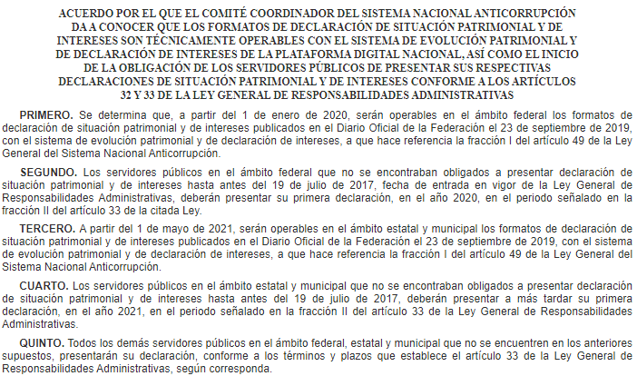

En ese contexto, el Acuerdo por el que se modifican los Anexos Primero y Segundo del Acuerdo por el que el Comité Coordinador del Sistema Nacional Anticorrupción emite el formato de declaraciones: de situación patrimonial y de intereses; y expide las normas e instructivo para su llenado y presentación, publicado en el Diario Oficial de la Federación, el veintitrés de septiembre de dos mil diecinueve, consultable en la página electrónica https://www.dof.gob.mx/nota_detalle.php?codigo=5573194&fecha=23/09/2019 que establece en su Anexo 1, el formato para la presentación de la Declaración Patrimonial Inicial, Modificación y Conclusión; mientras que en el Anexo 2 corresponde a las Normas e Instructivo para el llenado y presentación del formato de declaraciones: de situación patrimonial y de intereses, que precisa en su numeral Decimonovena, establece que toda la información contenida en las Declaraciones será visible; sin embargo, que se considerará información clasificada, determinados datos, tal como se muestra a continuación:

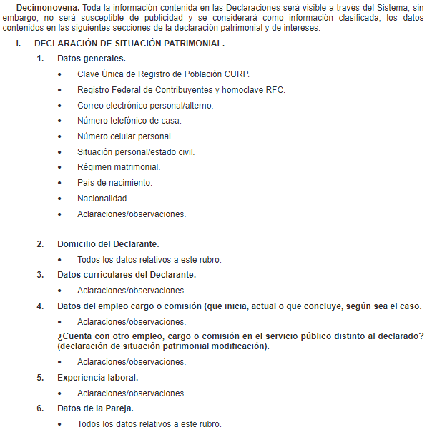

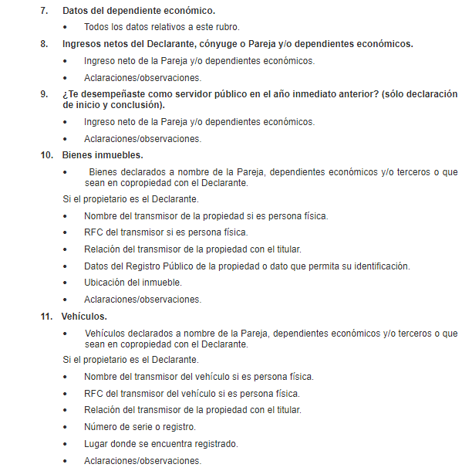
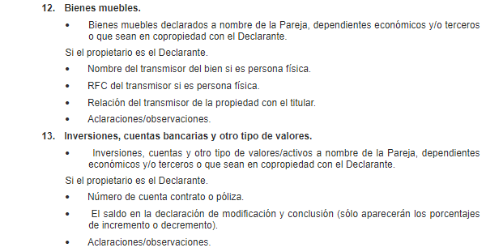

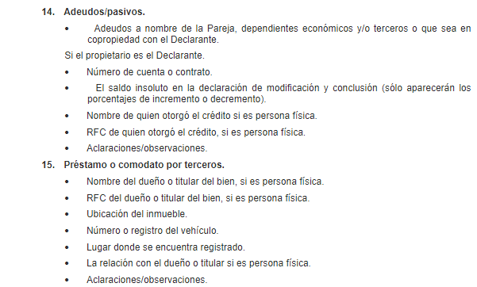

Conforme a lo anterior, se logra vislumbrar que a partir del primero de mayo de dos mil veintiuno, se empezaron aplicar los formatos para la presentación de las declaraciones patrimoniales, en donde se determina qué datos son de naturaleza pública y cuáles son confidenciales, para su publicación en versión pública.

Dicha circunstancia toma relevancia, pues de la revisión del sistema Decl@raNET de la Secretaría de la Contraloría en la liga https://declaranet.secogem.gob.mx/, se logra advertir que ya se están ocupando los formatos previamente referidos, tal como se muestra a continuación:



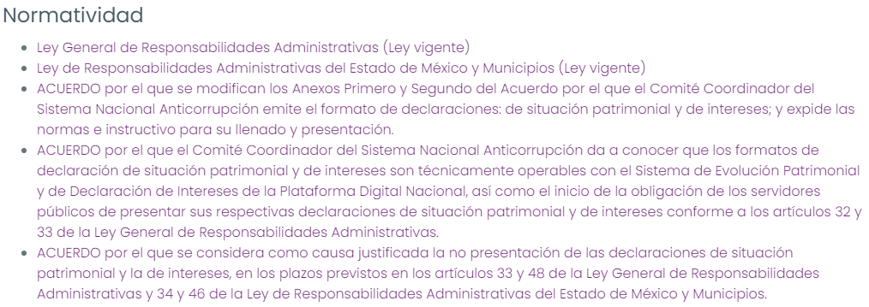

Conforme a lo anterior, se logra apreciar que a partir del primero de mayo de dos mil veintiuno, también empezó a utilizar los nuevos formatos para la presentación de la declaración patrimonial, los cuales ya establecen que datos son de naturaleza pública, y cuales son de naturaleza confidencial.

En ese contexto, se considera que se debe dividir el análisis de la siguiente manera:

- Declaraciones Patrimoniales presentadas en dos mil diecinueve al treinta de abril de dos mil veintiuno, y

- Declaraciones Patrimoniales presentadas del primero de mayo al seis de octubre de dos mil veintiuno.

- Declaraciones Patrimoniales presentadas en dos mil diecinueve al treinta de abril de dos mil veintiuno.

Conforme a lo que se ha establecido en la presente Resolución, se logra vislumbrar que las Declaraciones Patrimoniales serán públicas, hasta que la autoridad emita los formatos respectivos y estos se utilicen para recabar la información de los servidores públicos; lo cual al treinta de abril de dos mil veintiuno, no había acontecido y, por lo tanto, se utilizaban los formatos vigentes en dicha fecha, los cuales, conforme a lo señalado por el SUJETO OBLIGADO, permitían al servidor público autorizar o no la publicación y divulgación de la información.

Por lo que, se logra vislumbrar que, del primero de enero de dos mil diecinueve al treinta de abril de dos mil veintiuno, las Manifestaciones de Bienes y las Declaraciones Patrimoniales, son confidenciales, pues los servidores públicos que presentaron alguna de estas, no dieron su consentimiento para divulgar su información.

Sobre esto, es de señalar que el artículo 3° fracción VIII y 4° de la Ley de Protección de Datos Personales en Posesión de Sujetos Obligados del Estado de México y Municipios, precisan que el consentimiento es la manifestación de la voluntad libre, específica, informada e inequívoca del titular de los datos para aceptar su tratamiento, en el presente caso, de la publicación.

Además, el artículo 120, de la Ley General de Transparencia y Acceso a la Información Pública, 147 de la Ley de Transparencia y Acceso a la Información Pública del Estado de México y Municipios y Cuadragésimo octavo de los Lineamientos Generales en Materia de Clasificación y Desclasificación de la Información, así como para la Elaboración de Versiones Públicas de manera clara y precisa, establecen que los sujetos obligados no pueden permitir el acceso a información confidencial, si no cuenta con el consentimiento de los titulares; lo cual acontece, en el presente caso, pues la servidora pública, no dio su autorización para revelar su situación patrimonial.

Por lo que se considera, que, en el presente caso, las Declaraciones Patrimoniales presentadas del primero de enero de dos mil diecinueve al treinta de abril de dos mil veintiuno que fueron solicitadas, actualizan la causal de clasificación prevista en el artículo 143, fracción I, de la Ley de Transparencia y Acceso a la Información Pública del Estado de México y Municipios, confirmando con ello la respuesta del SUJETO OBLIGADO.

Al respecto, de las constancias que obran en el expediente, se logra colegir que el Sujeto Obligado desde respuesta entregó el Acuerdo emitido por el Comité de Transparencia, en donde de manera fundada y motivada, confirmó la clasificación, de las declaraciones patrimoniales solicitadas, de conformidad con los artículos 49 fracción II y 132 fracción II de la Ley de Transparencia y Acceso a la Información Pública del Estado de México y Municipios; por lo que, se tiene por atendido el requerimiento de información.

- Declaraciones Patrimoniales presentadas del primero de mayo al seis de octubre de dos mil veintiuno.

En ese contexto, cabe recordar que el artículo 29 de la Ley General de Responsabilidades Administrativas y 30 de la Ley de Responsabilidades Administrativas del Estado de México y Municipios, establecen que las declaraciones patrimoniales serán públicas, salvo los rubros cuya publicidad pueda afectar la vida privada y los datos personales; para lo cual, el Comité Coordinador deberá emitir los formatos respectivos para realizar las versiones públicas.

Lo anterior toma relevancia, pues conforme a los artículos 70 fracción XII, de la Ley General de Transparencia y Acceso a la Información Pública, y el 92 fracción XIII, de la Ley de Transparencia y Acceso a la Información Pública del Estado de México y Municipios, precisan que será una obligación común de todos los sujetos obligados, publicar las versiones públicas de las declaraciones patrimoniales y de interés de los servidores públicos.

Por lo que, retomado los Lineamientos Técnicos Generales para la publicación, homologación y estandarización de la información de las obligaciones establecidas en el Título Quinto y en la fracción IV del artículo 31 de la Ley General de Transparencia y Acceso a la Información Pública, que deben de difundir los sujetos obligados en los portales de Internet y en la Plataforma Nacional de Transparencia, que precisan que los sujetos obligados deben publicar la versión pública, aprobada por el Comité de Transparencia, de la declaración de situación patrimonial y de intereses de todos los servidores públicos, en sus tres modalidades (inicio, modificación y conclusión).

En ese contexto, cabe recordar que, en el presente caso, las Declaraciones Patrimoniales presentadas a partir del primero de mayo de dos mil veintiuno, se realizaron con los formatos mediante los cuales la autoridad, determina que datos son confidenciales y públicos, con el fin de elaborar las versiones públicas.

Por lo que, dichas declaraciones, ya no dan la posibilidad de elección de los servidores públicos, de divulgar su información, pues con estos formatos, se busca cumplir la obligación normativa establecida en la Ley General de Responsabilidades Administrativas, la Ley de Responsabilidades Administrativas del Estado de México y Municipios, la Ley General de Transparencia y Acceso a la Información Pública y la Ley de Transparencia y Acceso a la Información Pública del Estado de México y Municipios, referente a que se deben publicar las declaraciones patrimoniales de los trabajadores gubernamentales, en versión pública.

Situación que guarda relevancia, pues conforme a los artículos 120 fracción II, de la Ley General de Transparencia y Acceso a la Información Pública y 148 fracción II, de la Ley de Transparencia y Acceso a la Información Pública del Estado de México y Municipios, no se requerirá consentimiento del titular de la información confidencial, cuando por ley tenga el carácter de pública; lo cual acontece en el presente caso, pues conforme a la normatividad aplicable, las declaraciones patrimoniales son de naturaleza pública.
Conforme a lo anterior, no resulta procedente la manifestación hecha por el SUJETO OBLIGADO al señalar que: “…por lo que respecta las declaraciones de situación patrimonial y de intereses presentadas a partir del mes de mayo de 2021, considerando que a la fecha se encuentra en implementación interfaz de programación de aplicaciones, conocida por la sigla API, para el envío de la información a la Plataforma Digital Estatal y a su vez a la Nacional para su consulta, en consecuencia no se está en posibilidades de atender la solicitud planteada,...” (Sic).
Conforme a lo anterior, se considera que el agravio resulta PARCIALMENTE FUNDADO, pues si bien, el SUJETO OBLIGADO clasificó de manera correcta determinada información, lo cierto es que, no existen motivos suficientes para no hacer entrega de las declaraciones patrimoniales presentadas del primero de mayo al seis de octubre de dos mil veintiuno, por lo tanto, procede su entrega en versión pública.

En ese contexto, este Instituto considera que el SUJETO OBLIGADO, en caso de no contar con los formatos autorizados, deberá entregar lo siguiente:

- La versión pública de las Declaraciones Patrimoniales presentadas del primero de mayo al seis de octubre de dos mil veintiuno, de la Presidenta Municipal de San Vicente Chicoloapan, Nancy Gomez Vargas.

Además, deberá proporcionar el Acuerdo de Clasificación donde el Comité de Transparencia, confirme la eliminación de los datos o información clasificada, de conformidad con los artículos 49, fracciones II y VIII y 132, fracción II de la Ley de Transparencia y Acceso a la Información Pública del Estado de México y Municipios; para lo cual, se tendrá que tomar en consideración lo establecido en las Normas e Instructivo para el llenado y presentación del formato de declaraciones: de situación patrimonial y de intereses.
Así, con fundamento en lo prescrito en los artículos 5, párrafos trigésimo, trigésimo primero y trigésimo segundo, y fracciones IV y V de la Constitución Política del Estado Libre y Soberano de México; 2, fracción II, 29, 36, fracciones I y II, 176, 178, 179, 181, 185, fracción I, 186 y 188 de la Ley de Transparencia y Acceso a la Información Pública del Estado de México y Municipios, este Pleno:

R E S U E L V E:

PRIMERO. Se MODIFICA la respuesta otorgada por el SUJETO OBLIGADO, a la solicitud de acceso a la información 00242/SECOGEM/IP/2021, por resultar PARCIALMENTE FUNDADOS los agravios hechos valer por LA RECURRENTE, en términos del considerando Cuarto de la presente Resolución.

SEGUNDO. Se ORDENA al SUJETO OBLIGADO, a efecto de que, entregue, a través del SAIMEX, lo siguiente:

- Versión pública de la o las Declaraciones Patrimoniales presentadas del primero de mayo al seis de octubre de dos mil veintiuno, de la Presidenta Municipal de San Vicente Chicoloapan, Nancy Gomez Vargas.

Además, deberá proporcionar el Acuerdo de Clasificación donde el Comité de Transparencia, confirme la eliminación de los datos o información clasificada, de conformidad con los artículos 49, fracciones II y VIII y 132, fracción II de la Ley de Transparencia y Acceso a la Información Pública del Estado de México y Municipios; tomando en consideración lo establecido en las Normas e Instructivo para el llenado y presentación del formato de declaraciones: de situación patrimonial y de intereses.

TERCERO. NOTIFÍQUESE vía SAIMEX la presente resolución al Titular de la Unidad de Transparencia del SUJETO OBLIGADO, para que conforme al artículo 186 último párrafo, 189 segundo párrafo y 194 de la Ley de Transparencia y Acceso a la Información Pública del Estado de México y Municipios; dé cumplimiento a lo ordenado dentro del plazo de diez días hábiles, e informe a este Instituto en un plazo de tres días hábiles siguientes sobre el cumplimiento dado a la presente.

De conformidad con el artículo 198 de la Ley de Transparencia y Acceso a la Información Pública del Estado de México y Municipios, de considerarlo procedente, el Sujeto Obligado de manera fundada y motivada, podrá solicitar una ampliación de plazo para el cumplimiento de la presente Resolución.

CUARTO. NOTIFÍQUESE vía SAIMEX a LA RECURRENTE la presente Resolución, asimismo, se hace de su conocimiento que de conformidad con lo establecido en el artículo 196 de la Ley de Transparencia y Acceso a la Información Pública del Estado de México y Municipios podrá promover el Juicio de Amparo en los términos de las leyes aplicables, o, promover Recurso de Inconformidad, en términos de los artículos 159 y 160, fracción I, de la Ley General de Transparencia y Acceso a la Información Pública.

ASÍ LO RESUELVE, POR UNANIMIDAD DE VOTOS EL PLENO DEL INSTITUTO DE TRANSPARENCIA, ACCESO A LA INFORMACIÓN PÚBLICA Y PROTECCIÓN DE DATOS PERSONALES DEL ESTADO DE MÉXICO Y MUNICIPIOS, CONFORMADO POR LOS COMISIONADOS JOSÉ MARTÍNEZ VILCHIS, MARÍA DEL ROSARIO MEJÍA AYALA, SHARON CRISTINA MORALES MARTÍNEZ (AUSENCIA JUSTIFICADA), LUIS GUSTAVO PARRA NORIEGA, EMITIENDO VOTO PARTICULAR Y GUADALUPE RAMÍREZ PEÑA, EN LA OCTAVA SESIÓN ORDINARIA, CELEBRADA EL TRES DE MARZO DE DOS MIL VEINTIDÓS, ANTE EL SECRETARIO TÉCNICO DEL PLENO, ALEXIS TAPIA RAMÍREZ.

Artículo 92. Los sujetos obligados deberán poner a disposición del público de manera permanente y actualizada de forma sencilla, precisa y entendible, en los respectivos medios electrónicos, de acuerdo con sus facultades, atribuciones, funciones u objeto social, según corresponda, la información, por lo menos, de los temas, documentos y políticas que a continuación se señalan: (…)
“Artículo 3. Para los efectos de la presente Ley se entenderá por: (…) XXII. Información de interés público: Se refiere a la información que resulta relevante o beneficiosa para la sociedad y no simplemente de interés individual, cuya divulgación resulta útil para que el público comprenda las actividades que llevan a cabo los sujetos obligados…”

